ИНФОРМАЦИОННО-КОММУНИКАЦИОННЫЕ ТЕХНОЛОГИИ
НА ЗАНЯТИЯХ ПО УЧЕБНОЙ ДИСЦИПЛИНЕ
«ИНЖЕНЕРНАЯ ГРАФИКА»
Информационные и коммуникационные технологии (ИКТ) – это обобщающее понятие, описывающее различные устройства, механизмы, способы, алгоритмы обработки информации. Важнейшими современными устройствами ИКТ являются компьютер, снабженный соответствующим программным обеспечением, и средства телекоммуникаций. По мнению многих специалистов, новые информационные образовательные технологии на основе компьютерных средств позволяют повысить эффективность занятий на 20-30%.
Для чего нужны ИКТ в образовании? Для того, чтобы компьютерные технологии помогали преподавателям учить, а обучающимся было интересно учиться.
Для внедрения информационно-коммуникационных технологий в учебный процесс обучения по дисциплине «Инженерная графика» в нашем колледже, были пройдены определенные этапы:
- преподаватели прошли курсы «Пользователь ПЭВМ» по программе «Автоматизация проектно-конструкторских работ с помощью программ машинной графики»;
- переоборудовали два кабинета «Инженерная графика», установив в каждом кабинете для обучающихся 7 современных компьютерных столов с персональными компьютерами;
- препараторскую оснастили компьютером, с установленной на нем серверной операционной системой, предоставляющей свои программные и аппаратные ресурсы пользователям внутренней сети;
- рабочее место преподавателя оснастили персональным компьютером,
принтером HP Laser Jet 1022, сканером Сanon, видеопроектором NEC и экраном (Рис. 1).
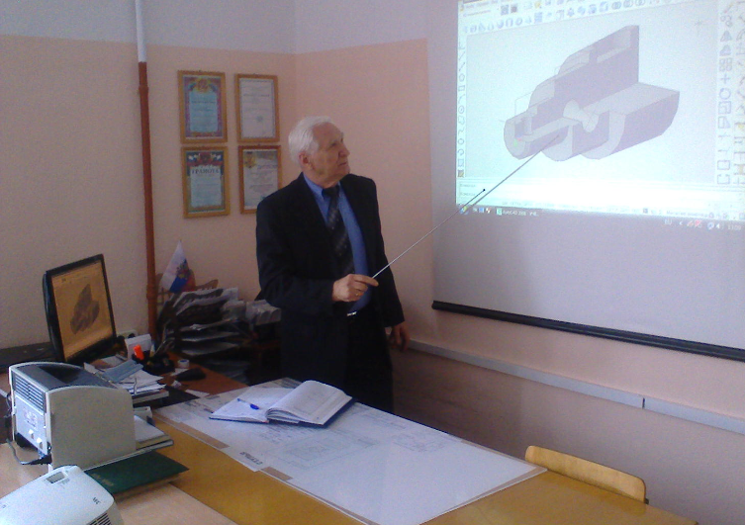
Рис. 1
Это позволило кабинеты «Инженерной графики» объединить локальной компьютерной сетью, обеспечивающей пользователям сети потенциальную возможность совместного использования ресурсов всех компьютеров. Компьютерные места обучающихся не имеют принтеров, но локальная сеть обеспечивает подключение учебных компьютеров студентов к принтерам, расположенным на рабочих местах преподавателей. И чертежи, выполненные студентами, распечатываются на этих принтерах. Преподаватели «Инженерной графики» обмениваются между собой учебными и методическими материалами через эту локальную сеть.
Поскольку в подгруппе количество студентов 13-15 человек, а компьютерных мест студентов в кабинете 7, мы приступаем к изучению систем машинной графики после прохождения теоретической части по темам «Основные правила оформления и построения чертежей и «Геометрические построения». Половина подгруппы выполняют упражнения и задания на рабочих местах на чертежной бумаге, а другая половина занимает компьютерные места и выполняет те же упражнения и задания на персональных компьютерах. На следующее занятие обучающиеся меняются местами, и так в течение всего времени изучения «Инженерной графики». Каждый обучающийся закрепляется за определенным компьютерным местом.
Для обеспечения студентов раздаточным материалом преподавателями «Инженерной графики» разработаны в машинной графике варианты упражнений и заданий по всем темам учебной дисциплины. Компьютеры обеспечивают хранение этого материала в течение неограниченно долгого времени. По мере необходимости мы редактируем текстовую и графическую информацию и всегда готовы к распечатке материалов для использования в учебно-воспитательном процессе или по запросу студентов.
Для оказания своевременной помощи в выполнении чертежей на всех компьютерных столах обучающихся имеются материалы с алгоритмами выполнения примитивов, с правилами выполнения и редактирования чертежей в системах машинной графике.
Использование преподавателями «Инженерной графики» средств информационно-коммуникационные технологий позволяет сделать вывод, что ИКТ:
- служат для активизации познавательной деятельности студентов, способствует решению дидактических задач урока и достижению цели урока;
- повышают эффективность учебной деятельности студентов, влияя на самоорганизацию труда и самообразование студентов;
- расширяют зоны индивидуальной активности студентов, реализуют личностно-ориентированный подход в обучении;
- влияют на результативность обучения: способствуют пониманию и усвоению знаний, эффективному закреплению материала, оперативному контролю знаний студентов.

Примеры выполнения чертежей в машинной графике в 2D и 3D:
- на Рис. 2 показан выполненный в 3D в AutoCAD чертеж «Кронштейна», с вырезом передней четверти, по заданному чертежу в 2D;
- на Рис. 3 показан выполненный в Компасе чертеж технической детали «Вал».

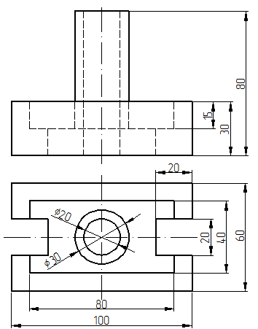 | 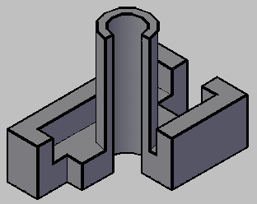
Рис. 2

Рис. 3

